**INSTITUTO TECNOLÓGICO SUPERIOR ZACATECAS**

**OCCIDENTE**

**CARRERA: INGENIERÍA EN SISTEMAS COMPUTACIONALES**

**MATERIA: GESTIÓN DE PROYECTOS DE SOFTWARE**

**TEMA: REPORTE GENERAL SEMANA 27-31 DE MARZO DEL 2017, REUNIÓN DE ESTATUS 2**

**DOCENTE: I.S.C ERIKA JAZMÍN ROBLES GÓMEZ**

**FECHA: 31 DE MARZO DEL 2016**



**INSTITUTO TECNOLÓGICO SUPERIOR ZACATECAS**

**OCCIDENTE**

**CARRERA: INGENIERÍA EN SISTEMAS COMPUTACIONALES**

**MATERIA: GESTIÓN DE PROYECTOS DE SOFTWARE**

**TEMA: CONCENTRACIÓN DE REPORTES COMO GERENTES, REUNIÓN DE ESTATUS 2**

**DOCENTE: I.S.C ERIKA JAZMÍN ROBLES GÓMEZ**

**FECHA: 31 DE MARZO DEL 2016**

**LÍDER – RUBÉN MURO HERNÁNDEZ**

Reporte de semanal como líder de proyecto

Proyecto: Ferretería Reforma

En la segunda semana en el proceso de producción del software el equipo de desarrollo se encargó de programar las interfaces de los módulos en el proceso surgieron algunas dudas por las cuales yo como líder y el equipo de gerentes resolvimos para que el proceso no tuviera retardos en los mismos.

**GERENTE DE PLANEACIÓN – VICTORIA AMADOR BARAJAS**

Reporte Como gerente de Planeación del equipo de desarrollo para el sistema de información “ferretería Reforma”.

En esta semana como gerente de planeación se monitoreo los horarios y las actividades asignadas a cada ingeniero de desarrollo.

Se monitoreo también que las actividades llevaran un buen consumo de tiempo ya que la semana pasada se presentó un percance mismo por el cual se retrasó la pasada reunión de estatus tomando una hora asignada esta semana, tomando en cuenta las evaluaciones de las actividades de los ingeniero de desarrollo los tiempos asignados han sido más que suficiente para realizar las tareas asignadas sin necesidad de atrasar ninguna actividad.

El monitoreo de actividades fue checar que cada ingeniero concluyera su actividad, es decir esta semana realizarían las interfaces no funcionales de los distintos módulos que son productos de módulo se realizo la interfaz de lista de productos y alta de productos, del modulo de ventas la interfaz consta de los campos a llenar al realizar una venta, y por ultimo el inicio de sesión se muestra los campos del usuario y contraseña.

En esta semana s asigno 32 horas al equipo en total 10 horas 40 minutos a cada integrante.

**GERENTE DE CALIDAD – RUBÉN MURO HERNÁNDEZ**

Reporte de semana 2 como Gerente de Calidad

Proyecto: Ferretería Reforma

Como gerente de calidad se vio a la previa semana los tiempos no estaban correctamente ajustados por lo cual sobro mucho tiempo ya que se sobreestimo los tiempos a las actividades que se asignaron ya que de las 7 horas de trabajo solo se necesitó una por cada desarrollador.

Para las siguientes actividades se pretende tener más control con los tiempos y asignar lo necesario para cada una.

**GERENTE DE SOPORTE – JUAN FRANCISCO MARTÍNEZ VELA**

Reporte de gerente como soporte del equipo de desarrollo para el sistema de información.

“FERRETERIA REFORMA”

Como gerente de soporte se checar que las herramientas funcionen correctamente para seguir con el proyecto.

**GERENTE DE DESARROLLO – JUAN FRANCISCO MARTÍNEZ VELA**

Reporte de gerente como desarrollo del equipo de desarrollo para el sistema de información.

“FERRETERIA REFORMA”

Como gerente de desarrollo se realizó la vista delo modelos para el para el sistema de información

**INSTITUTO TECNOLÓGICO SUPERIOR ZACATECAS**

**OCCIDENTE**

**CARRERA: INGENIERÍA EN SISTEMAS COMPUTACIONALES**

**MATERIA: GESTIÓN DE PROYECTOS DE SOFTWARE**

**TEMA: CONCENTRACIÓN DE REPORTES COMO INGENIEROS DE DESARROLLO, REUNIÓN DE ESTATUS 2**

**DOCENTE: I.S.C ERIKA JAZMÍN ROBLES GÓMEZ**

**FECHA: 31 DE MARZO DEL 2016**

**REPORTE COMO INGENIERO DE DESARROLLO VICTORIA AMADOR BARAJAS**

Reporte como ingeniero de desarrollo

Esta semana se comenzó a programar la interfaz del módulo de productos la vista de la lista de productos y los campos para agregar los productos, cabe mencionar que la vista aun no contiene ningún dato extraído de la base de datos del módulo y aun no se puede agregar nada a la base desde la interfaz de “dar de alta productos” ya que como he mencionado antes es una vista no funcional, en esta actividad consumí un total de 6 horas 22 minutos de 7 horas asignadas en el plan es decir mi tiempo esta semana ha sido justo.

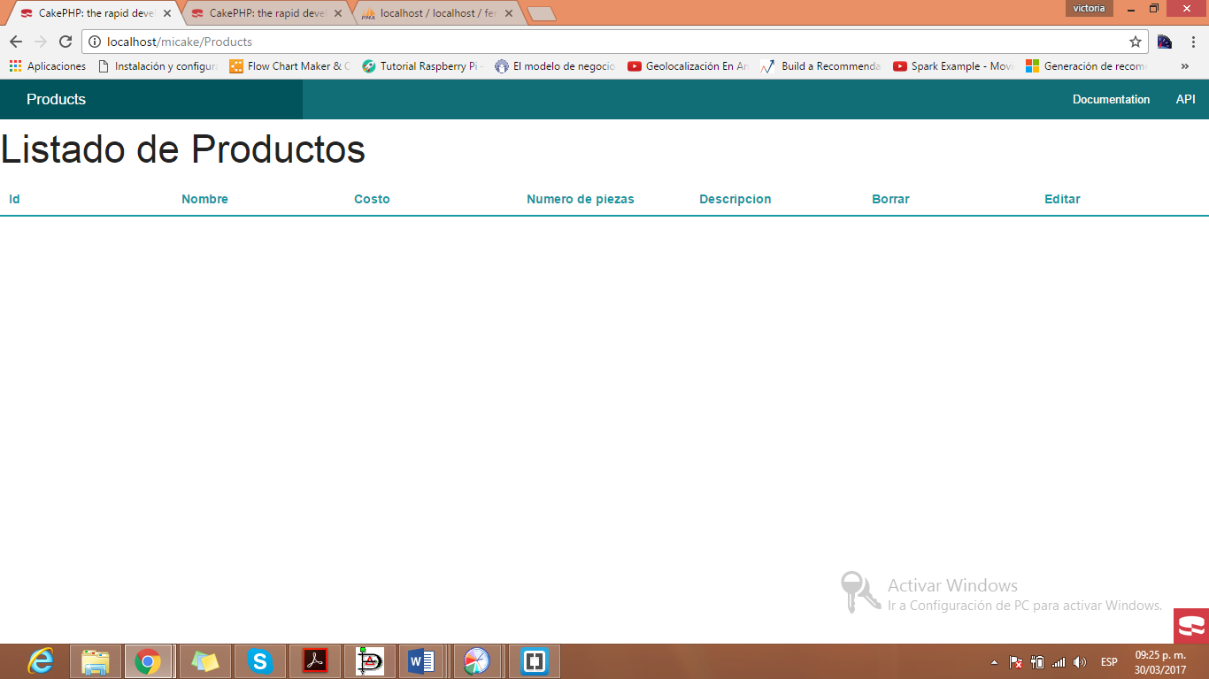

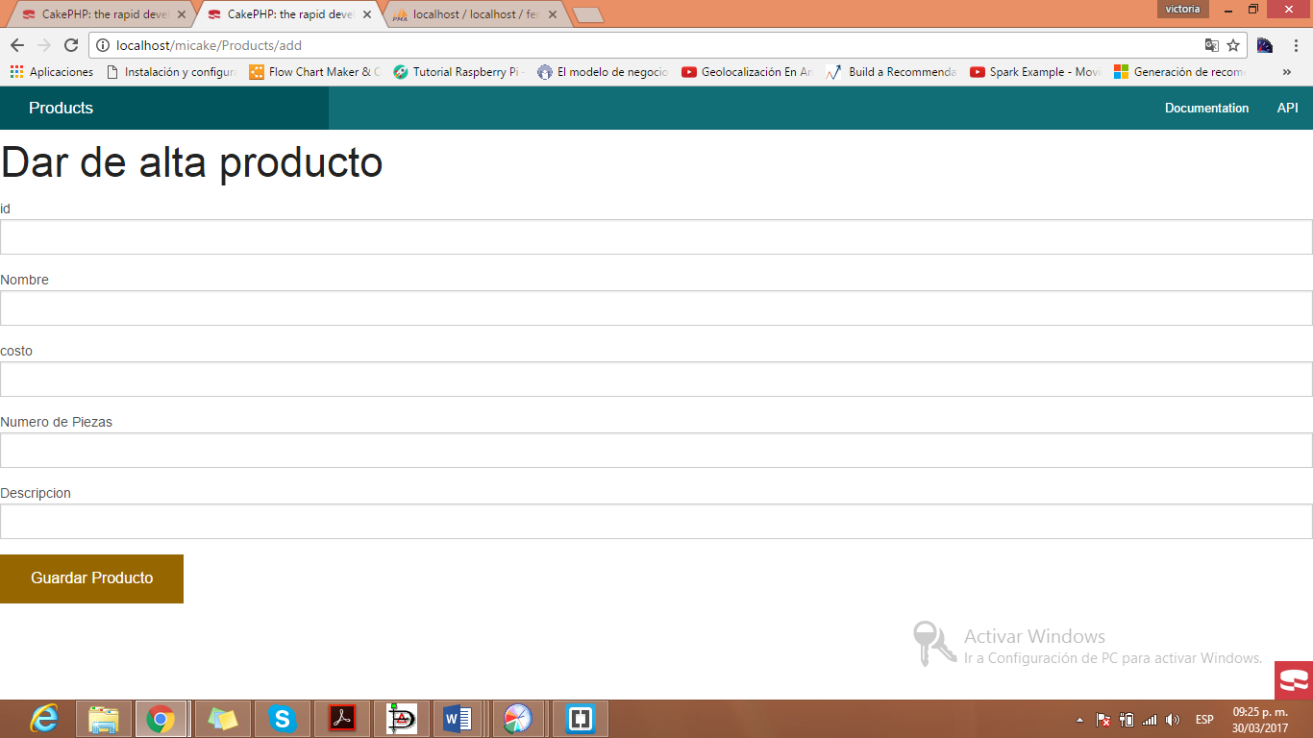

**REPORTE COMO INGENIERO DE DESARROLLO RUBÉN MURO HERNÁNDEZ**

Reporte de semana 2 como Ingeniero de Desarrollo

Proyecto: Ferretería Reforma

Como ingeniero de desarrollo en la semana se realizó la interfaz que se me fue asignada en ella hubo algunas complicaciones pero se consultó con algunos de los gerentes para llegar a un acuerdo y todo quedara a tiempo.

La interfaz que se me fue asignada en la semana la de módulo de ventas la cual queda al punto que los gerentes estuvieran de acuerdo ya que se les mostro varios módulos y dieron algunas recordaciones del diseño y así llegar a un final.

**REPORTE COMO INGENIERO DE DESARROLLO JUAN FRANCISCO MARTÍNEZ VELA**

Reporte de gerente como ingeniero de desarrollo del equipo de desarrollo para el sistema de información.

“FERRETERIA REFORMA”

Como ingeniero se creó el código del login, interfaz de ventas y productos.

**DISPARO DE RIESGOS**

En esta semana se disparó el riesgo de “urgencia Médica” por parte de los integrantes del equipo de enfermedades estomacales que ya están siendo tratadas y curaciones medicas la cual también ya está siendo tratada. El encargado de monitorear este riesgo es el Ing. Rubén Muro Hernández.

**REPORTE GENERAL**

En general el equipo de trabajo ha cumplido con todas sus tareas asignadas a esta semana, el tiempo asignado ha sido de 32 horas, 10 horas 40 minutos por integrante los horarios consumidos en total ha sido 17 horas de trabajo en todas las actividades.

Victoria Amador Barajas – 9 horas 15 minutos consumidas

Juan Francisco Martínez Vela – 2 horas con 7 minutos consumidas

Rubén Muro Hernández – 5 horas 10 minutos Consumidas

Durante esta semana existieron ciertos descuidos en cuanto al tiempo ya que los integrantes no se percataban que las tareas estaban activadas por esto la herramienta reporta más de 20 horas sobrepasadas pero quitando esas horas de descuido quedan las antes ya mencionadas. Ya ha sido recomendado al equipo cuidar la herramienta de medición del tiempo en la herramienta.